中二班建构游戏《长城》（一）

雕庄中心幼儿园·采菱园 史银华 宋丹枫

设计意图：

在《迎国庆》主题活动开展过程中，我们和孩子一起收集了一些有关主题方面的图片、照片、图书，孩子们在区域活动及课堂活动中均对祖国的万里长城表现出了极大的兴趣，尤其是看到爸爸、妈妈、老师在长城上拍的照片，更让他们羡慕不已，我们顺应了孩子们的需求，引导孩子们开展了“长城”的结构游戏，旨在通过游戏的开展加深幼儿对长城外形特征的认识，同时通过游戏发展幼儿动手能力和建构技能，初步学会分享与合作尝试开拓与创新，体验成功的快乐。

活动目标：

1．初步了解长城外形特征，激发建构兴趣。

2．有针对性地选择合适的材料建构，体验建构的乐趣。

3．愿意与同伴交流，增强坚持性。

活动准备：

　　1．收集长城的图片。

　　2．各种建构材料（牙膏盒、牛奶箱、牛奶盒、旺仔易拉罐、纸杯、木质积木）。

活动过程：

1. 谈话引出游戏主题，激发幼儿建构兴趣。

1．组织幼儿观察长城的挂图，了解其外形特征。

“上次区域游戏时，小朋友对长城非常感兴趣，你们想自己来建构长城吗？”

“仔细看图片，你觉得长城是怎么样子的？”

组织幼儿观察长城的远观图，了解其蜿蜒漫长的外形特征。

2．教师讲解长城的主体建构——城墙，让幼儿理解它是由一块一块的砖头错落有致堆砌起来的。

二、思考：根据建构物体特征选择材料

1. 组织幼儿讨论：你觉得用什么材料建构长城合适？为什么？

2．和孩子们一起交流确定建构材料。

三、小组合作进行建构

1．幼儿选择材料分组进行建构游戏。

(考虑中班孩子的年龄特点，教师引导孩子以平时的小组为单位进行合作)

2．鼓励幼儿大胆的利用各种材料进行建构。

3．教师重在观察：孩子们是怎样进行长城的建构？建构的物体能否体现长城蜿蜒漫长特征？运用了哪些建构技能等等？

四、教师和幼儿共同评价。

1．教师以照片形式展示孩子建构的长城。

2．引导孩子观察长城图片和孩子建构的长城照片进行比较，发现不同之处。

3．根据孩子们的意见提出下次游戏要求。

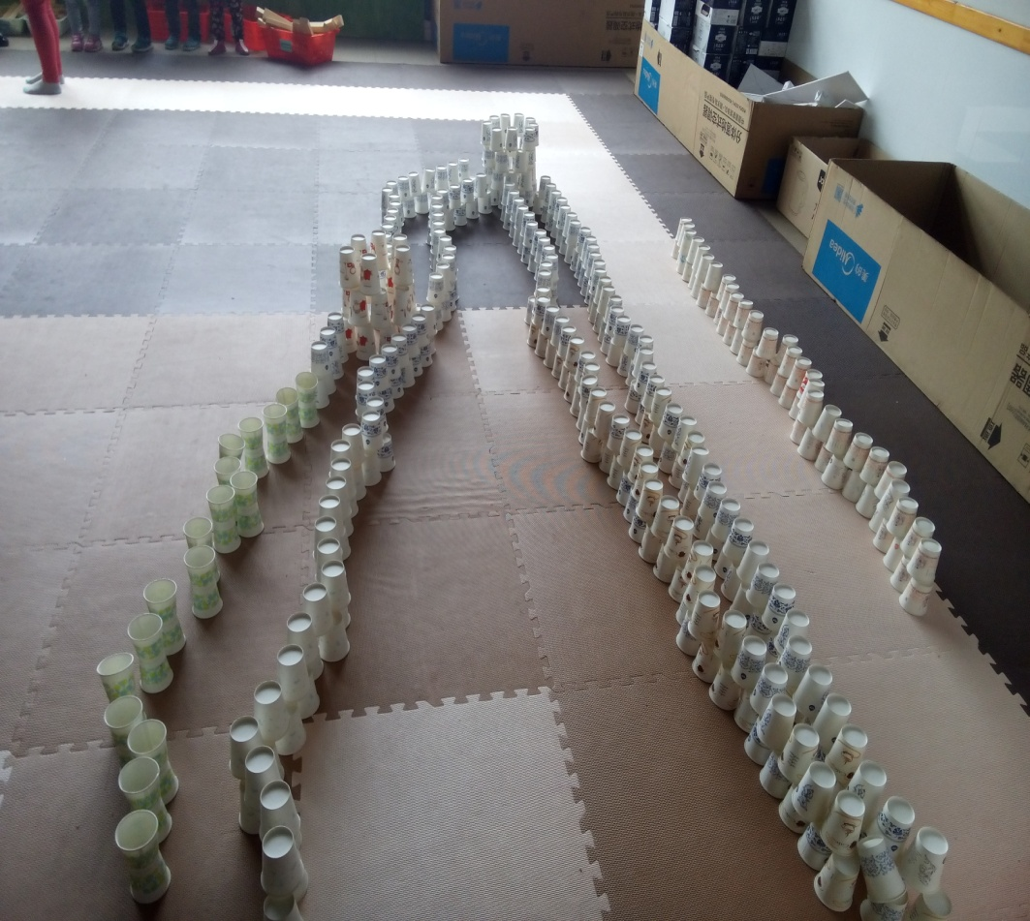

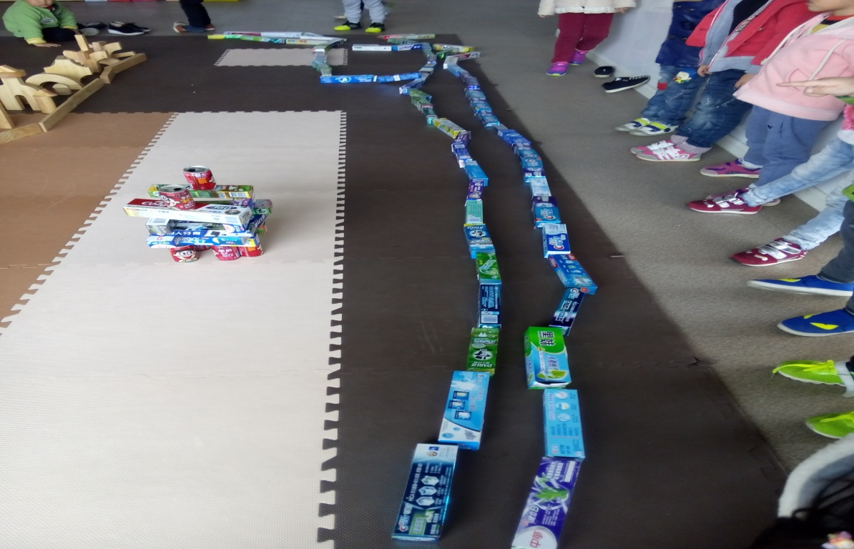

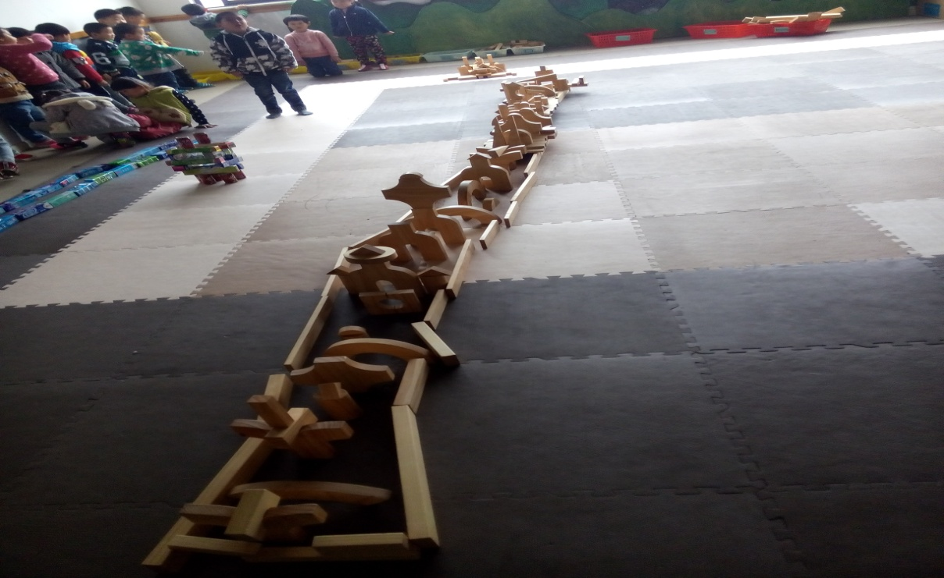

中二班建构游戏《长城》（二）

雕庄中心幼儿园·采菱园 史银华 宋丹枫

活动目标：

1．运用已有经验对建构的长城进行进一步完善，体验建构乐趣。

2．引导幼儿学会运用排列、组合、连接等技能，搭建出建构物体的主要特征。

3．初步培养幼儿合作意识，并体验成功的喜悦。

活动准备：

　　1．各种建构材料（牙膏盒、牛奶箱、牛奶盒、旺仔易拉罐、纸杯、木质积木）。

活动过程：

一、回忆上次游戏情况。

1.材料的合适及长城的连接

“上次游戏中小朋友发现有些材料比较适合建构长城，有些材料不合适，请你们想想还有什么材料也可以用来建构长城？”（引导孩子自己发现大的牛奶盒也适合建构）

2.引导孩子思考：长城的建构怎样体现蜿蜒漫长及连绵不断

“上次游戏中，小朋友们两两合作进行建构非常棒，可是我们也发现，你们建构的长城一段一段分开了，我们在电脑、照片上看到的长城是怎么样呢？”

（引导孩子发现大家建构的长城要连接起来，并且注意蜿蜒漫长）

1. 组织幼儿再次观察长城的近观图，并讨论：它们分别由哪些部分组的？

1.帮助孩子了解长城的主体建构——城墙、烽火台、炮台等，分解其特点。

2.引导孩子发现烽火台、炮台的建构特点及在长城中的位置。

三、小组合作进行建构

1．幼儿自由选择材料，分组合作进行建构游戏。

2．教师重在观察：孩子们在合作中能否将长城进行连接？烽火台是怎样进行建构？

四、教师和幼儿共同评价。

1．拍摄幼儿的作品，以照片形式展示孩子建构的长城，引导幼儿欣赏评价，鼓励幼儿表达自己的创意和心情。

2．根据孩子们的建构提出下次游戏要求。

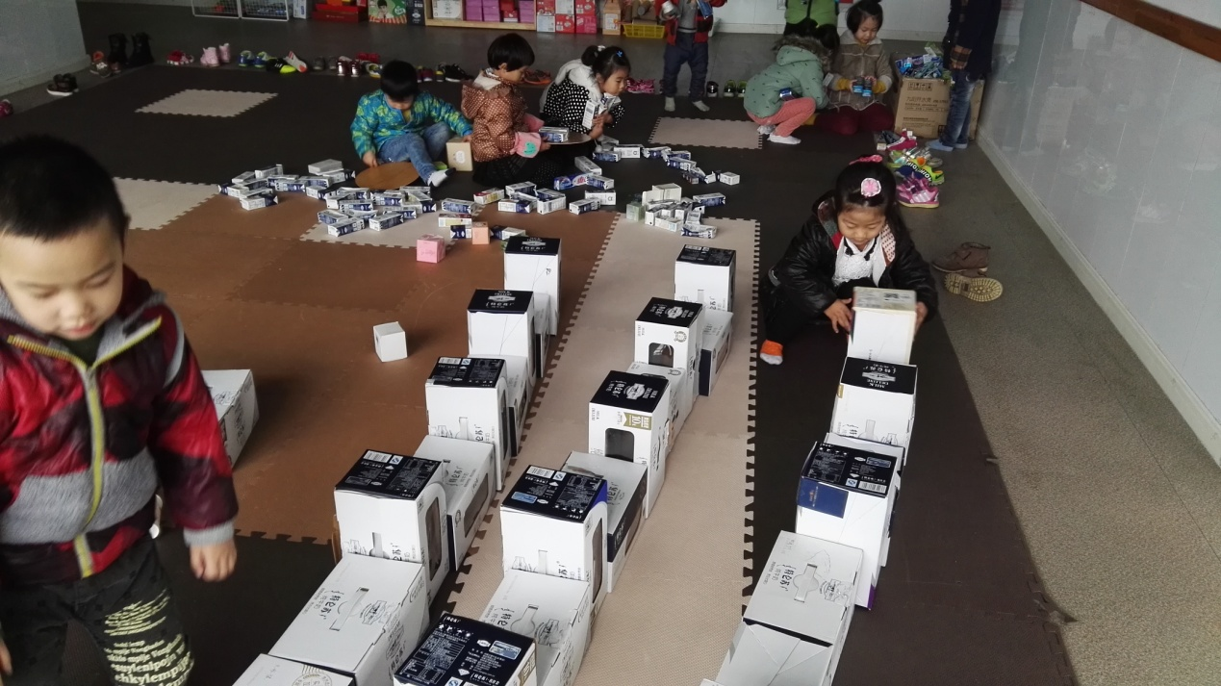

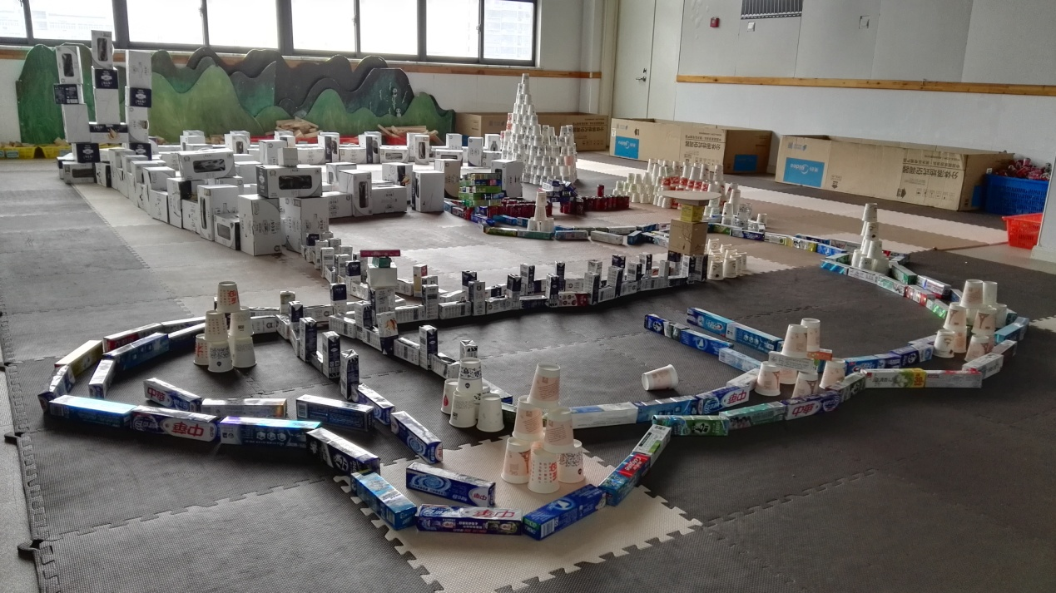

中二班建构游戏《长城》（三）

雕庄中心幼儿园·采菱园 史银华 宋丹枫

活动目标：

1．能运用废旧材料进行长城建构，并能简单进行布局。

2．会运用拼接、组合、垒高等技能，建构出长城的主要特征。

3．能和同伴有目的的进行合作建构，培养孩子的坚持性。

活动准备：

　　1．各种建构材料（牙膏盒、牛奶箱、牛奶盒、旺仔易拉罐、纸杯、木质积木）。

活动过程：

一、幼儿交流分享已有成果。

1．说说已搭建完成长城的特点。

（可针对搭建的长城造型与真实长城的匹配程度、搭建的材料选择和方法等）

2．回忆已搭建完成长城需要改进的地方，讨论改进方法。

（可针对建构材料组合方面、孩子合作方法方面等）

二、小组合作进行长城建构。

1．根据已有问题协商自由分组。

2．分组合作对长城进行调整完善。

3．教师重点观察（孩子们在使用材料的组合程度是否更形象、同伴间的合作等）

三、欣赏评价改进作品。

1．师生根据谈话活动中需要改进的地方进行交流，是否得到解决。

2. 发现新的问题思考如何解决。

